**Proteini i nukleinske kiseline u vremenu i prostoru**

**Proteins and Nucleic Acids in Space and Time**

Sanja Tomić1, Hrvoje Brkić2, Marina Grabar Branilović1, Antonija Tomić1, Branimir Bertoša3, Mile Šikić4

1Division of Physical Chemistry, Ruđer Bošković Institute, Bijenička cesta 54, 10002 Zagreb, Croatia

2Medical Faculty Osijek, J. Huttlera 4, 31000 Osijek, Croatia

3University of Zagreb, Faculty of Natural Sciences, Horvatovac 102A, HR 10000 Zagreb, Croatia

4University of Zagreb, Faculty of Electrical Engineering and Computing, Unska 3, HR 10000 Zagreb, Croatia

E-mail za korespondenciju: [sanja.tomic@irb.hr](mailto:sanja.tomic@irb.hr)

**Ključne riječi:** molekulsko modeliranje, metalni ioni, proteini, nukleinske kiseline, metaloenzimi

**Sažetak**

Predmet naših istraživanja je proučavanje biološki važnih sustava korištenjem teorijskih i računalnih pristupa. Koristimo bioinformatičke analize, kemometrijske metode, metode molekulskog modeliranja: molekulsku mehaniku i dinamiku, Monte Carlo metode, analizu normalnih modova, kvantno-mehaničke, te hibridne molekulsko-mehaničke/kvantno-mehaničke metode.

Članak objavljen 2012. godine u *Nucleic Acids Research* (Vol. 40) sumira naš rad na razvoju i uspostavi mrežnog servera BioMe (**Bio**loški relevantni **Me**tali, <http://metals.zesoi.fer.hr>) koji omogućuje detaljnu analizu 25 najzastupljenijih metalnih iona u biološkim makromolekulama, proteinima i nukleinskim kiselinama. Server omogućuje korisniku da na izabranom skupu proteina i/ili nukleinskih kiselina s poznatim 3D strukturama odredi niz statističkih analiza za navedene metale, npr. raspodjelu liganada u koordinacijskoj sferi metala, zastupljenost pojedinih koordinacijskih brojeva i oblika koordinacijskog poliedra za određeni metalni ion, raspodjelu udaljenosti ligand-metal, način koordinacije metala karboksilnim skupinama asparaginskog i glutaminskog aminokiselinskog ostatka. Navedene statistike dostupne su u grafičkom i tekstualnom obliku.

U radu objavljenom iste godine u *J Biol Inorg Chem* (Vol 17) korištenjem metoda molekulskog modeliranja nastojali smo objasniti rezultate dobivene eksperimentalnim proučavanjem dioksigenaze iz *Acinetobacter Jonsoii* (Dke1). Pored interpretacije i pojašnjenja rezultata kinetičkih mjerenja, te spektroskopskih (CD i ICD) rezultata, značajan znanstveni doprinos ovog rada su novi parametri razvijeni za dikation željeza, te razumijevanje utjecaja molekula vode na dinamička svojstva i katalitičku efikasnost Dke1. Pored navedenog i ostali predstavljeni radovi odnose se na eksperimentalno utemeljeno modeliranje bioloških nano sustava. Tako se radovi objavljeni u časopisima *Journal of Molecular Recognition* (2011)*, Croatica Chemica Acta* (2011) *i Journal of Chemical Information and Modeling* (2012) odnose na modeliranje na ljudskoj dipeptidil-peptidazi III (DPP III), o cinku ovisnom enzimu koji hidrolizira peptide (sastavljene od tri do osam aminokiselinskih ostataka) na način da odcjepljuje dipeptide s njihovog N-kraja. Korištenjem molekulsko dinamičkih metoda molekulskog modeliranja uočene su značajne promjene oblika enzima u otapalu i utjecaj pojedinih aminokiselinskih ostataka i liganada na te promjene, određen je način vezanja liganada u nativni enzim i njegov H568N mutant i utvrđeni su razlozi smanjene katalitičke aktivnosti mutanta. Radovi objavljeni u *Organic & Biomolecular Chemistry* (2011)i *Chemistry: a European Journal* ( 2012) bave se modeliranjem nukleinskih kiselina i njihovih kompleksa s malim molekulama. Kao predložak za modeliranje poslužili su ekperimentalni rezultati, tj. spekroskopska mjerenja, UV-Vis, fluorimetrijske titracije, te rezultati CD i ICD mjerenja. Molekulsko-dinamičkim simulacijama ispitana je stabilnost pretpostavljenih oblika vezanja – interkalativnog odnosno vezanja u mali utor polinukleotida i određeni su atomski detalji intermolekulskih interakcija. U *Journal of Medicinal Chemistry* (2012) korištene su kemometrijske metode kako bi se razvio model za predviđanje biološke aktivnosti novih derivata karboksanilida i kvinolina.

**Summary**

In our publications we study biologically important sistems by theoretical and computational approaches. Namely, we use bioinformatics, chemometrics and molecular modelling methods: molecular mechanics, molecular dynamics (MD), Monte Carlo based methods, normal mode analysis, quantum mechanics and hybrid molecular-mechanics/quantum-mechanics methods.

In the work published 2012 in *Nucleic Acids Research* (vol. 40) we summarized our work on development of the web-based platform for calculation of various statistical properties of metal-binding sites in biological macromolecules, proteins and nucleic acids. Currently, users can select up to 25 most representative kinds of matal ions to obtain the following statistical properties: presence of selected ligands in metal coordination sphere, distribution of coordination numbers, percentage of metal ions coordinated by the combination of selected ligands, distribution of monodentate and bidentate ASP/GLU ligands, percentage of particular binuclear metal centres, distribution of coordination geometries, descriptive statistics for a metal ion–donor distance and percentage of the selected metal ions coordinated by each of the selected ligands. Statistics are presented in numerical and graphical forms. In the work published the same year in *J Biol Inorg Chem* (Vol 17) we tried to explain the experimental results obtained for Acetylacetone dioxygenase from *Acinetobacter johnsoii* (Dke1). Besides explanations of the spectroscopic (EPR, CD) and kinetic analysis results, the new parameters developed for the iron dikation and understanding influence of the water molecules on the enzyme catalytical afficiency and its dynamics, represent significant scientific contribution of this work. The other publications that the main author published during the past two years are related to experimentally founded investigations of the nano-systems. The articles published in *Journal of Molecular Recognition* (2011), *Croatica Chemica Acta* (2011), *and Journal of Chemical Information and Modeling* (2012) are devoted to molecular modelling of human dipeptidyl peptidase III (DPPIII), a zinc−exopeptidase that hydrolyzes dipeptides from the N-terminus of its substrates, which consist of three or more amino acid residues. Using molecular dynamics we were able to trace large range conformational changes of DPP III in solution, suggesting the pre-existing equilibrium model for a substrate binding. The amino acid residues most important for the enzyme conformational change, as well as those for binding of ligands, were identified. The ligand binding modes were determined in the native protein and in its H568N mutant. The obtained results rationalized experimentally observed decreased catalytic performances of the mutant.

Articles published in *Organic & Biomolecular Chemistry* (2011)and *Chemistry: a European Journal* ( 2012) are related to research on nucleic acids and their complexes. The initial structure of the most interesting complexes were built according to the results of spectroscopic studies (UV/Vis, fluorescence and CD measurements) and subjected to molecular dynamics simulations in ionic solutions. Such approach enabled us to determine stability and relevance of the proposed binding mode (either intercalative or groove binding) for each complex and revealed the atomic detailes of intermolecular interactions. In the *Journal of Medicinal Chemistry* (Vol 55, 2012) article we used chemometric methods in order to derive model for predicting biological activity of experimentally characterized novel carboxanilides and quinolones derivatives.

**Uvod**

Korištenje računalnih metoda u analizi bioloških sustava posljednjih desetljeća bilježi ubrzani razvoj i rast popularnosti među biofizičarima, biokemičarima i biolozima. Presudnu ulogu u razvoju bioinformatičkih, kemometrijskih i metoda molekulskog modeliranja ima razvoj brzih računala sa značajnim resursima za skladištenje podataka, reda veličine TB, te ogromna količina eksperimentalnih podataka koje treba sortirati, pojasniti i primijeniti u daljnjim istraživanjima. U našim, na eksperimentima utemeljenim računalnim istraživanjima koristimo već postojeće metode molekulskog modeliranja i kemoinformatike, koje primjereno tematici dorađujemo i prilagođavamo, a po potrebi razvijamo i nove bioinformatičke alate. Manje zahtjevne račune provodimo na vlastitim serverima dok za zahtjevnije koristimo resurse Sveučilišnog Računskog Centra (http://www.srce.unizg.hr/).

Molekulsko modeliranje obuhvaća niz metoda kojima se oponaša i proučava ponašanje realnih molekula i molekulskih sustava. Ono pruža informaciju o strukturnim i dinamičkim svojstvima enzima i njihovih kompleksa, te o utjecaju liganada i otapala na ta svojstva. Kako bi se što potpunije razumjelo djelovanje enzima koriste se metode modeliranja različitog stupnja složenosti. Empirijske metode ne zadiru u elektronsku strukturu atoma, a u izrazu za potencijalnu energiju koriste se članovi koji opisuju odstupanje veza i kuteva od ravnotežnih vrijednosti te izrazi za nevezne, van der Waalsove i Coulombske, interakcije. Nešto složenije su semiempirijske metode, dok najdetaljniji pristup omogućuju kvantno-mehaničke (QM) metode kojima se mogu proučavati stanja atoma i priroda veze među njima, te pratiti kemijske reakcije. Budući da je QM pristup računski zahtjevan, za proučavanje reakcija u enzimima primjenjuje se kombinirani kvantno-mehanički/molekulsko-mehanički (QM/MM) pristup, pri čemu se jedan manji dio enzima (obično aktivno mjesto) razmatra kvantno-mehanički, a ostatak proteina standardnim MM pristupom.

**BioMe (biološki relevantni metali)**

Utvrđeno je da su kationi metala sastavni dio oko 40% proteina u kojima imaju strukturnu i/ili katalitičku ulogu, te nukleinskih kiselina, s posebnim značajem u uspostavi funkcionalnog oblika ribonukleinske kiseline. Svojstva koordinacijske sfere metala: naboj, oblik i plastičnost, specifično su određeni vrstom metalnog iona, te zamjena metalnog iona u enzimima najčešće rezultira gubitkom ili promjenom njihovih katalitičkih svojstava. Poznavanje značajki pojedinih metalnih iona i načina njihovog uklapanja u strukturu bioloških makromolekula neophodno je za realistično modeliranje metaloenzima i ostalih bioloških molekula koje u svom sastavu imaju ione metala. U PDB bazi (vidi npr. <http://www.rcsb.org/pdb/home/home.do>) nalazi se trenutačno oko 90.000 trodimenzionalnih struktura makromolekula (90% određeno je difrakcijom X-zraka) što predstavlja nezanemariv izvor informacija o načinu vezanja metala za biološke makromolekule. Kako bi navedene podatke što bolje iskoristili i približili akademskoj zajednici razvili smo mrežni server BioMe (**Bio**loški relevantni **Me**tali, <http://metals.zesoi.fer.hr>, Slika 1) koji omogućuje detaljnu analizu načina na koji se 25 najzastupljenijih metalnih iona (Mg, Zn, Ca, Fe, Na, Mn, K, Sr, Cu, Cd, Ni, Hg, Co, W, Os, Mo, Ba, Al, Tl, Au, Pt, Pb, V, Yb i Sm) ugrađuje u biološke makromolekule: proteine i nukleinske kiselinama.1 Server omogućuje korisniku da na izabranom skupu proteina i/ili nukleinskih kiselina, s poznatim 3D strukturama izvrši niz statističkih analiza za navedene metale, npr. raspodjelu liganada u koordinacijskoj sferi metala, zastupljenost koordinacijskih brojeva i oblika koordinacijskog poliedra za pojedini metalni ion, raspodjelu udaljenosti ligand-metal, način koodrinacije metala s karboksilnim skupinama asparaginskog i glutaminskog aminokiselinskog ostatka. Navedene statistike dostupne su u grafičkom i tekstualnom obliku.

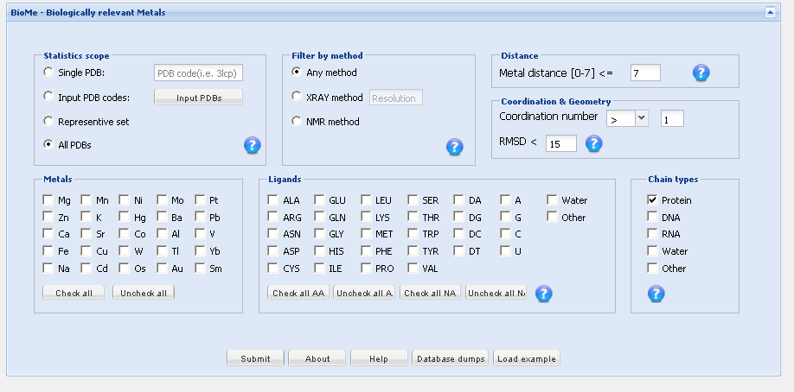

**Slika 1** Izgled početne stranice mrežnog servera BioMe (<http://metals.zesoi.fer.hr>).

**Modeliranje acetil-aceton dioksigenaze iz *Acinetobacter johnsonii* (Dke1)**

Acetil-aceton dioksigenaza iz *Acinetobacter Jonsoii* (Dke1) je enzim koji pomoću iona željeza katalizira ugradnju oba atoma iz molekule kisika u supstrat. Kao ishodište u modeliranju2 koristili smo trodimenzionalnu strukturu iz PDB baze određenu rendgenskom strukturnom analizom (PDB kod 3BAL, Slika 2). Raspodjelu naboja na ionu željeza i ligandima koji ga koordiniraju, te parametre koje empirijska polja sila ne sadrže, a nužni su za simulacije odredili smo kvantno-mehaničkim računom (QM), a stabilnost i ponašanje enzima u približno fiziološkim uvjetima proučili smo korištenjem metoda empirijskog modeliranja molekulske dinamike. Pored interpretacije i pojašnjenja rezultata kinetičkih mjerenja, te spektroskopskih (CD i ICD) rezultata, značajan znanstveni doprinos navedene publikacije predstavlja razvoj novih parametra za dikation željeza, te razumijevanje utjecaja molekula vode na dinamička svojstva i efikasnost dioksigenaza. Aktivni oblik enzima je homotetramer, pri čemu se u aktivnom mjestu svake podjedinice nalazi po jedan ion željeza, Fe2+ (Slika 2).

fig_HAZUe.tiff

**Slika 2** Homotetramer Dke1 određen difrakcijom X-zraka na monokristalu (PDB kod 3BAL). Istaknuti su ioni metala (sive kuglice) s histidinima (štapići) koji ih koordiniraju.

Eksperimenti na promijenjenim enzimima, kod kojih je po jedan fenilalanin (Phe59, Phe115 i Phe119) iz/ili u blizini aktivnog mjesta zamijenjen s alaninom, ukazali su na bitno smanjenu aktivnost tih proteina. Pretpostavljeno je da je razlog smanjene aktivnosti povećan ulazak molekula voda u aktivno mjesto enzima, naime smatralo se da voda u aktivnom mjestu ometa oksidaciju acetil-acetona. Kako bi provjerili navedenu tvrdnju, sagradili smo kompleks Dke1 s acetil-acetonom. Pažljivom analizom kompleksa (Slika 3) uočeno je da fenilalanini koji su u

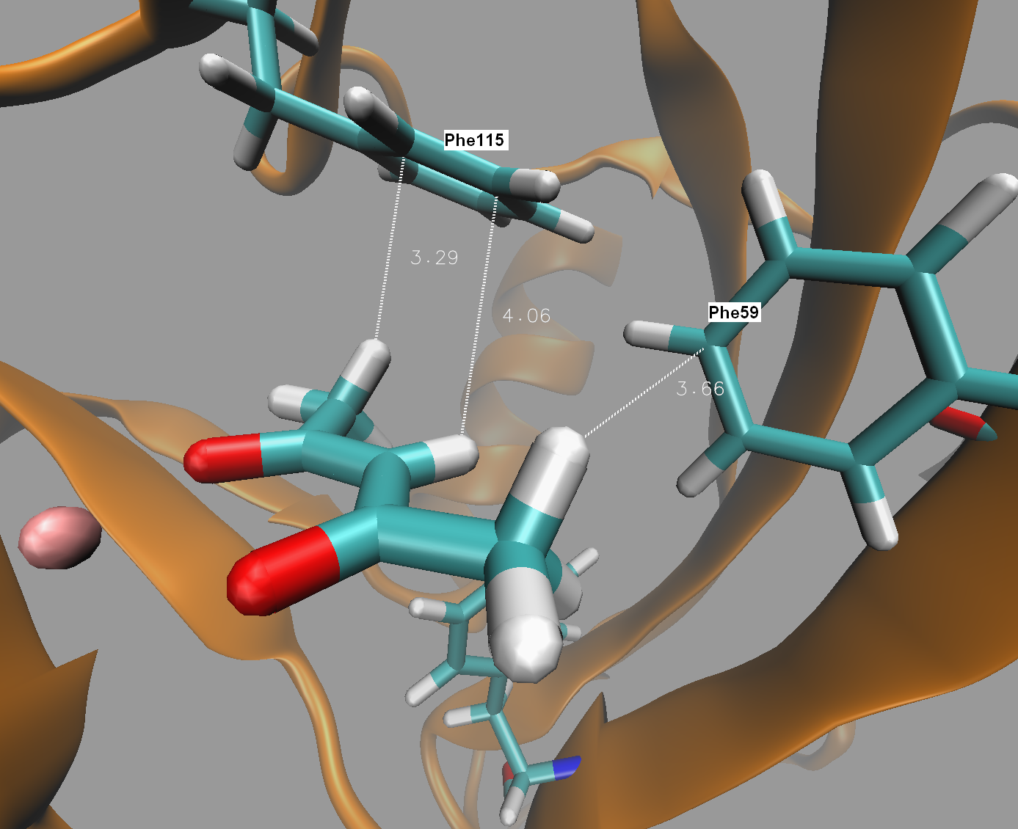

**Slika 3**. Vezanje acetil-acetona u aktivno mjesto Dke1.

promijenjenim proteinima mutirani u alanine sudjeluju u stabilizaciji supstrata, pa prema tome, vrlo vjerojatno i prijelaznog stanja proteina. Dakle jedan od mogućih razloga niže aktivnosti navedenih (Phe→Ala) mutanata u odnosu na divlji tip je smanjena stabilizacija prijelaznog stanja. No, kako bi detaljno ispitali i ostale moguće razloge reducirane aktivnosti mutanata priredili smo i komplekse mutiranih proteina s acetil-acetonom i simulirali ih u prisutnosti molekula vode. Simulacije su pokazale da navedene mutacije ne utječu na ulazak voda u aktivno mjesto enzima (u prvoj koordinacijskoj sferi željeza u prosjeku je 1 voda, a unutar 5 Å 3-4 vode kod svih kompleksa), ali su putevi kojima molekule vode dolaze do aktivnog centra u kompleksima s promijenjenim proteinima ponešto drugačiji. Utvrđeni su aminokiselinski ostaci bitni za usmjeravanje molekula vode iz okolice proteina u aktivno mjesto, te na taj način definirani tuneli za dolazak voda (Slika 4).2 Pored razlika u putevima koje koriste molekule vode da bi stigle do aktivnog mjesta enzima, uočena je i razlika u transportu supstrata. Pokazano je da supstrat kod prirodnog, nemutiranog, tipa proteina s podjednakom vjerojatnošću koristi tunel T1, kojim voda dolazi u aktivno mjesto, i hidrofobni tunel T3 (uz čiji rub su smješteni fenilalanini koje mutiramo), dok kod mutiranih proteina, supstrat pretežno koristi hidrofobni, T3 tunel.

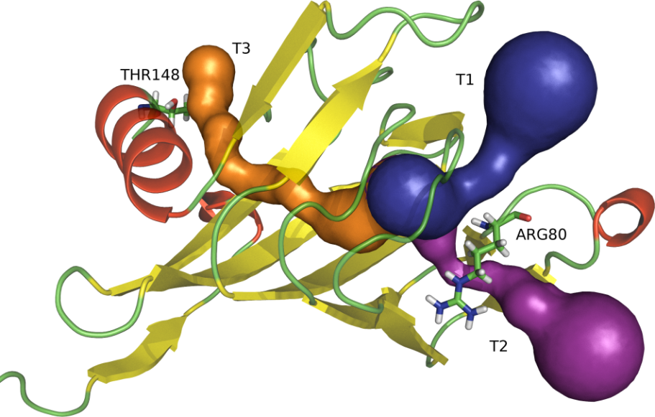

**Slika 4** Monomer Dke1 s prikazom tunela koje koriste vode i supstrat (acetil-aceton) na putu od površine enzima do aktivnog mjesta i natrag.

Produkti katalitičke reakcije preferiraju tunel T3, što upućuje na pretpostavku da otežana izmjena produkata reakcije s reaktantima također može biti jedan od razloga smanjene aktivnosti mutanata. Detaljnom analizom intramolekularnih interakcija u kompleksima utvrđeno je da su interakcije među pojedinim aminokiselinskim ostacima u aktivnom mjestu bitno promijenjene kod mutiranih proteina. Naime jačine interakcija između aminokiselinskih ostataka koji čine katalitičku trijadu, Glu98, His104 i Arg80 u kompleksima s mutiranim proteinima su smanjene, dok su njihove interakcije s aminokiselinama koje omeđuju tunele za ulazak voda u aktivno mjesto pojačane. Dakle, korištenjem molekulskog modeliranja s ishodištem u kristalnoj strukturi enzima, utvrđeni su razlozi smanjene enzimatske aktivnosti nekih fenilalaninskih mutanata Dke1 u odnosu na divlji tip.

**Modeliranje hidrolaza - dipeptidil-peptidaze III i auksin amidohidrolaze**

Publikacije pod rednim brojevima 3, 4 i 5 odnose se na proučavanje ljudske dipeptidil-peptidaze III (DPP III), proteina koji hidrolizira peptide na način da odcjepljuje dipeptide s njihovog N-kraja, pri čemu su preferirani supstrati oligopeptidi s 3 – 8 aminokiselinskih ostataka. Navedeni enzim prisutan je u različitim tkivima sisavaca, a osim kod sisavaca pronađen je u genomima velikog broja nižih eukariota i nekih prokariota (*MEROPS*, http://www.merops.ac.uk). Za sada nije utvrđen jedino u arhejama i virusima. Pored uloge u završnom stadiju razgradnje proteina, indicirana je i uloga DPP III u regulaciji boli. Na to upućuje prisutnost tog proteina u području leđne moždine u kojem se nalaze neuropeptidi (endomorfin-1 i -2 i enkefalin), čiju hidrolizu DPP III vrlo uspješno katalizira. Pored fiziološke, za taj enzim vezane su i neke patofiziološke uloge, na primjer u nastanku očne mrene (katarakte) i povezanost s nekim tumorima (vidi reference u radovima 3-5). Cilj modeliranja bio je ispitati dinamička svojstva ljudske DPP III, odrediti vezanje sintetičkog supstrata, Arg2-2-naftilamida i inhibitora, Tyr-Phe-NHOH, te ispitati razloge promijenjene aktivnosti H568N mutanta. Struktura DPP III sastoji se od dviju domena, manje katalitičke i veće, satelitske, među kojima je duboka udubina. U PDB nalaze se dvije, difrakcijom X-zraka, riješene strukture ljudske DPP III, „otvorena“ i „zatvorena“, no u trenutku kada smo krenuli u naša istraživanja dostupna je bila samo „otvorena“ struktura, koja je ujedno bila i početna struktura u našim MD simulacijama. Tijekom 100 ns simulacije ljudske DPP III uočeno je približavanje dviju domena (bez promjene strukture samih domena) (Slika 5) i uspostavljanje niza neveznih interakcija među njima što dovodi do ukrućivanja proteina, tj. smanjenja lokalne fleksibilnosti (odgovara smanjenju B faktora pojedinih aminokiselinskih ostataka).5 Molekulsko-dinamičke simulacije na kompleksima pokazale su da vezanje liganada u aktivno mjesto enzima također pridonosi smanjenju njegove fleksibilnosti, no ujedno i zaustavlja približavanje domena.3  Naime, aminokiselinski ostaci koji kod slobodnog proteina interagiraju međusobno, u slučaju prisustva liganda interagiraju s njim (Slika 6).

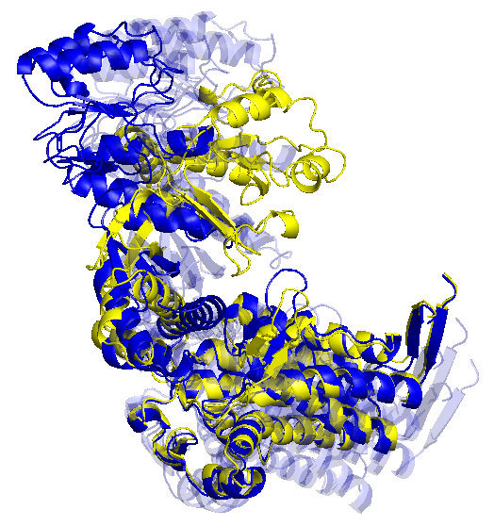

**Slika 5** Promjena oblika DPP III uočena tijekom 100 ns MD simulcija u vodi. Početna struktura obojena je plavo, a konačna, žuto. Radijus giracije, *R*g, smanjio se za oko 4%.

Dpp3_72_RRNA-ss3.tif

**Slika 6** Vezanje supstrata Arg2-2-naftilamida u „zatvorenu“ strukturu enzima DPP III. Kompleks je sagrađen korištenjem strukture DPP III dobivene nakon 70 ns simuliranja slobodnog enzima.

Simulacije kompleksa s Tyr-Phe-NHOH, jakim inhibitorom DPP III, ukazale su na različite načine vezanja inhibitora za promatrane proteine. Za divlji tip proteina inhibitor se veže na način da koordinira ion cinka. Takav način vezanja inhibitora pokazao se nestabilnim u slučaju mutiranog proteina, te se ligand vrlo brzo nakon početka simulacije udaljio od iona cinka u smjeru satelitske domene gdje se usidrio i ostao vezan tijekom daljnjeg tijeka simulacija. Navedeni rezultat u skladu je s kinetičkim mjerenjima kojima je utvrđeno da mutirani enzim, H568N ima puno niži afinitet prema Tyr-Phe-NHOH.3

Značajne konformacijske promjene uočene su i tijekom simulacije auksin amidohidrolaze iz *Brassica rapae*6 (Slika 7).

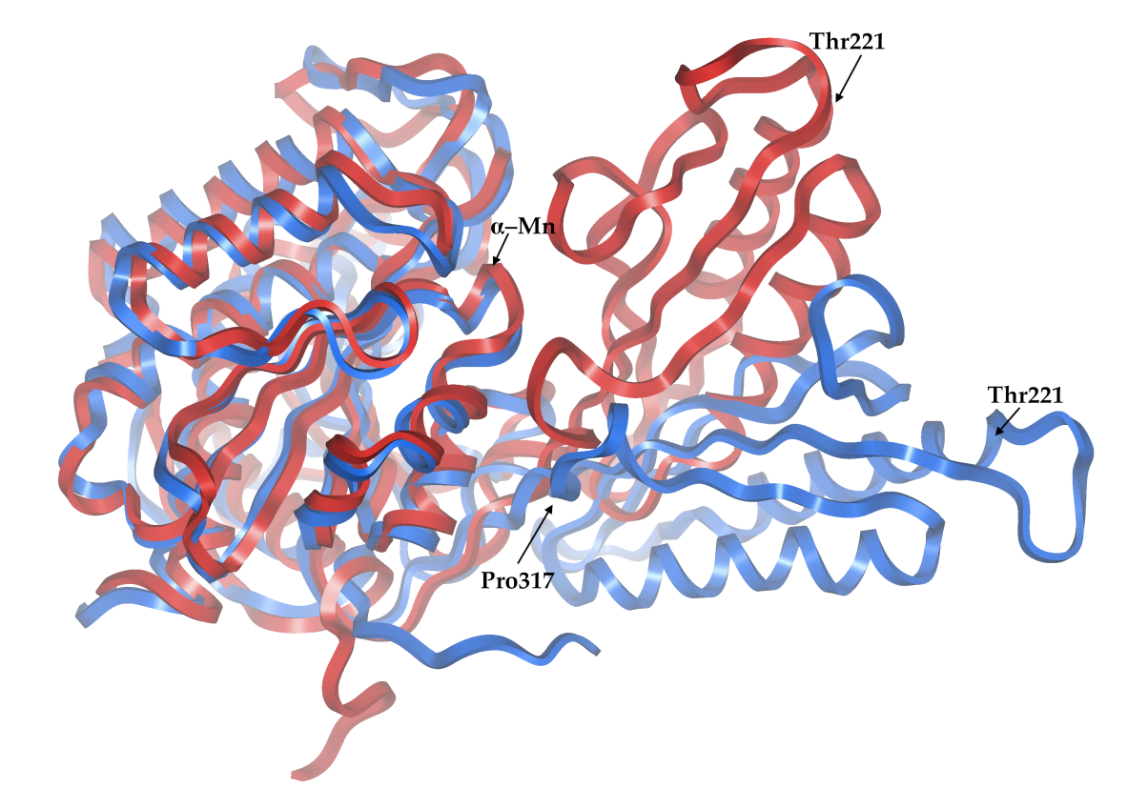

**Slika 7** Promjena oblika auksin amidohidrolaze iz *Brassica rapae* uočena tijekom MD simulcija njezinog kompleksa sa supstratom (alaninski konjugat indol-3-butanske kiseline) u vodi. Početna struktura obojena je plavo, a konačna, crveno.

**Modeliranje kompleksa s nukleinskim kiselinama**

Fizikalna i kemijska svojstva nukleinskih kiselina, te njihove interakcije s malim organskim molekulama, predmet su intenzivnih znanstvenih istraživanja. Najčešći oblik međudjelovanja malih organskih molekula s dvostrukim uzvojnicama DNA/RNA je nekovalentno vezanje. Ligande razlikujemo prema dominatnom načinu njihovog vezanja za nukleinske kiseline, a to su: interkaliranje (umetanje između parova baza), vezanje u mali ili veliki utor i elektrostatsko međudjelovanje. Interkalativni način vezanja ima ključnu ulogu u djelovanju mnogih klinički primijenjenih antitumorskih lijekova (elipticin, adriamicin) te nekih antibiotika (aktinomicin D, nogalamicin i derivati), blokirajući djelovanje topoizomeraze II. Interkaliranje organskih molekula u polinukleotide dovodi do promjene u raspodjeli elektrona na susjednim bazama, što rezultira promjenama absorpcijskih UV-Vis i fluorescencijskih spektara te dani spojevi mogu poslužiti kao markeri u biološkim i biokemijskim istraživanjima. Općenito, interkaliranje molekule u polinukleotidni lanac uzrokuje njegovo produljenje, a ponekad i djelomično odmotavanje i deformaciju. No, vezanje interkalatora ujedno i značajno stabilizira i ukrućuje polinukleotidni lanac. Drugi spomenuti način međudjelovanja spojeva s dvolančanim DNA ili RNA je njihovo vezanje u manji utor. Niz antibiotika i antitumorskih lijekova temelji svoje terapeutsko djelovanje na spomenutom modelu vezanja. Konveksni oblik molekule, karakterističan za tu skupinu spojeva, odgovara konkavnom obliku utora dvostrukih uzvojnica DNA ili RNA, dok raspored pozitivnih naboja u molekuli koja se veže u utor omogućuje interakcije s negativno nabijenim fosfatima polinukleotida. Molekulsko modeliranje kompleksa nukleinskih kiselina sa spojevima važnim u medicini i biotehnologiji koristi se kao pomoć pri razvoju novih učinkovitijih molekula (senzora, označivača, inhibitora). Kao predložak za modeliranje koristili smo ekperimentalne rezultate, tj. spekroskopska mjerenja (UV-Vis spektre, fluorescencijska mjerenja). U slučaju guanidiniokarbonil-pirol-arilnih konjugata korištena je, uz navedene metode, i CD spektroskopija kao visoko osjetljiva metoda za praćenje konformacijskih promjena u sekundarnoj strukturi polinukleotida. Rezultati mjerenja pokazali su da se u dva slučaja radi o utor-vežućim spojevima (mali utor), a u jednom je predviđena kombinacija interkaliranja dijela molekule i vezanja njezinog ostatka u mali utor (Slika 8).7 Dvije navedene skupine spojeva vezale su se na dvostruku uzvojnicu poli dAdT – poli dAdT.

*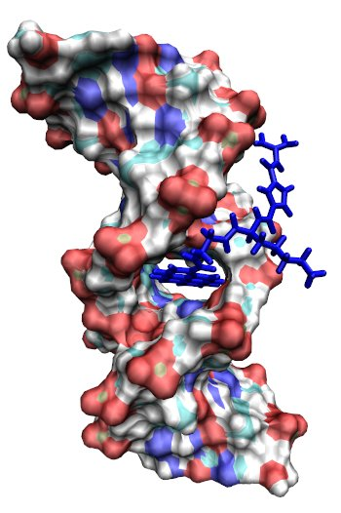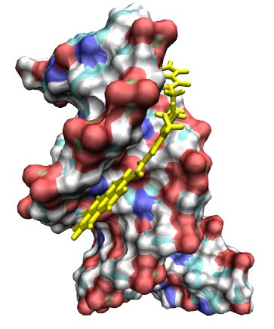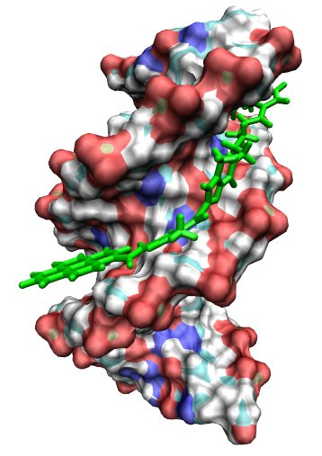*

**Slika 8** Vezanje guanidiniokarbonil-pirol-arilnih konjugata za dvostruku uzvojnicu poli dAdT – poli dAdT. Rezultati molekulsko dinamičkih simulacija u vodi.

Na temelju spektroskopskih rezultata predviđeno je vezanje cijaninskih spojeva u mali utor DNA u obliku monomera i dimera. Molekulsko dinamičke simulacije potvrdile su mogućnost nastajanja pretpostavljenih spojeva (Slika 9), a termodinamički proračuni slobodnih energija vezanja pokazali su da je energetski povoljnije vezanje cijaninskih spojeva u obliku monomera nego dimera, što je u skladu s eksperimentalnim rezultatima koji su utvrdili da do nastajanja spojeva s dimerima dolazi samo pri velikim zasićenjima cijaninskim spojevima.8

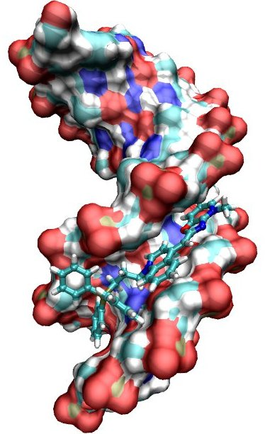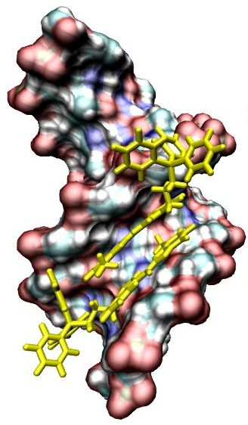

**Slika 9** Vezanje cijaninskih spojeva u mali utor DNA, u obliku monomera (lijevo) i dimera (desno); rezultati molekulsko dinamičkih simulacija u vodi.

Navedena računalna istraživanja značajno doprinose razumijevanju međudjelovanja u kompleksima s nukleinskim kiselinama te utjecaju liganada na dinamička svojstva polinukleotidnih lanaca.

Rezultate modeliranja moguće je, u slučaju kada su za veći broj srodnih spojeva poznati rezultati njihove biološke aktivnosti, kombinirati s kemometrijskim metodama kako bi se razvili modele za predviđanje biološke ativnosti sličnih, no još neokarakteriziranih spojeva. Takvo jedno kemometrijsko istraživanje proveli smo na skupu novih, eksperimentalno karakteriziranih derivata karboksanilida i kvinolina.9

U konačnici, rezultati računalnih studija u kojima se modeliranje kombinira sa statističkim metodama predviđanja trebali bi pridonijeti daljnjem razvoju potencijalnih antitumorskih/antivirusnih lijekova ili biomarkera.

**Literatura**

1. Tus, A.; Rakipović, A.; Peretin, G.; Tomić, S.; Šikić, M. BioMe: biologically relevant metals, *Nucleic Acids Research*. **v40** (Web Server Issue) (2012).
2. Brkić, H.; Buongiorn, D; Ramek, M; Straganz, G; Tomić, S. Dke1—structure, dynamics, and function: a theoretical and experimental study elucidating the role of the binding site shape and the hydrogen-bonding network in catalysis, *J Biol Inorg Chem,* **17** (2012), 5; 801**-**815.
3. Tomić, A.; Abramić, M.; Špoljarić, J.; Agić, D.; Smith, D.M.; Tomić, S.;Human Dipeptidyl Peptidase III: Insights into Ligand Binding from a Combined Experimental and Computational Approach,  *Journal of Molecular Recognition,* **24** (2011) 804-814.
4. Špoljarić, J.; Tomić, A.; Vukelić, B.; Salopek-Sondi, B.; Agić, D.; Tomić, S. Abramić, M., Human Dipeptidyl Peptidase III: Human dipeptidyl peptidase III: the role of Asn406 in ligand binding and hydrolysis,  *Croatica Chemica Acta,* **84** (2011), 259-268.
5. Tomić A; . Gonzalez, M.; Tomić, S. The large scale conformational change of the human DPP III – substrate prefers the closed" form, *Journal of Chemical Information and Modeling*, **52** (2012); 1583-1594.
6. Šimunović, M.; Žagrović, B. Tomić, S.; "Mechanism and ligand binding to auxin amidohydrolase",  *Journal of Molecular Recognition*, **24** (2011) 854-861.
7. Groger, K.; Baretić, D.; Piantanida, I.; Marjanović, M.; Kralj, M.; Grabar, M.; Tomić, S.; Schmuck, C., Guanidiniocarbonyl-pyrrole-aryl conjugates as nucleic acid sensors: switch of binding mode and spectroscopic responses by introducing additional binding sites into the linker, *Organic & Biomolecular Chemistry,* **9** (2011) 198**-**209.
8. Tumir, L-M.; Crnolatac, I.; Deligeorgiev, T.; Vasilev, A.; Kaloyanova, S.; Grabar Branilović, M.; Tomić, S.; Piantanida, I., Kinetic differentiation between homo- and alternating AT-DNA by sterically restricted phosphonium dyes, *Chemistry: a European Journal*, **18** (2012), 13; 3859-3864.
9. Aleksić, M.; Bertoša, B.; Nhili, R.; Uzelac, L.; Jarak, I.; Depauw, S.; David-Cordonnier, MH.; Kralj, M.; Tomić, S.; Karminski-Zamola, G.. Novel Substituted Benzothiophene-, Thienothiophene-carboxanilides, quinolones : Synthesis, Photochemical Synthesis, DNA–binding Properties, Antitumor evaluation, QSAR analysis, *Journal of Medicinal Chemistry*, **55** (2012); 5044**-**5060